Инструкция по созданию и заполнению заявки в личном кабинете для участия в губернаторском проекте инициативного бюджетирования «ВАМ РЕШАТЬ!».

## Оглавление:

1. Регистрация на портале “Госуслуги”.
2. Работа с личным кабинетом на сайте губернаторского проекта инициативного бюджетирования “ВАМ РЕШАТЬ!”
   1. Регистрация на сайте.
   2. Подача заявки от физического лица.
   3. Сбор инициативной группы и поддержка инициативы.

# Регистрация на портале “Госуслуги”.

1. Перейдите на сайт “Госуслуги” по ссылке или по QR-коду.

**Ссылка:** [**https://esia.gosuslugi.ru/login/registration**](https://esia.gosuslugi.ru/login/registration) **QR-код:**

1. Выберете удобный способ регистрации на сайте.

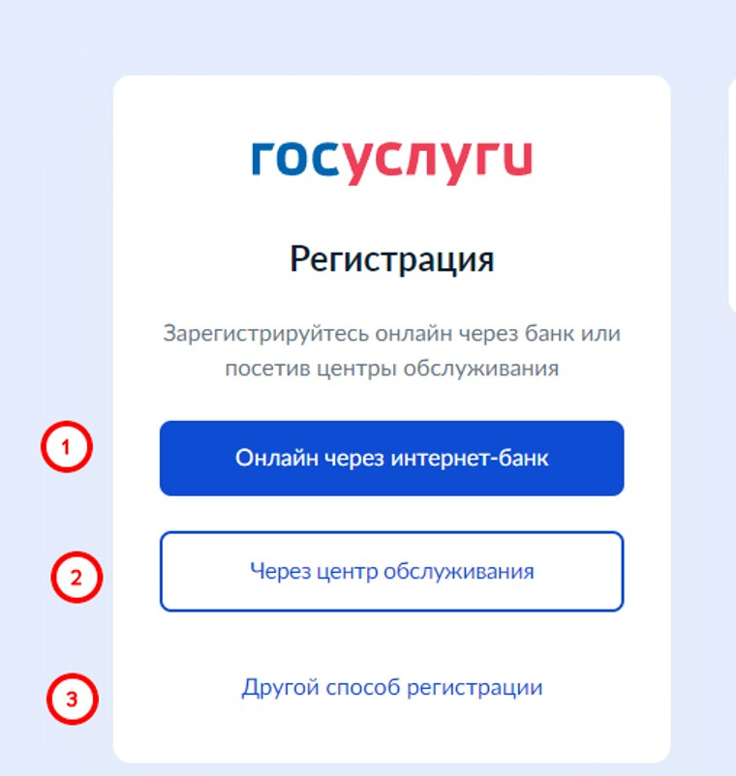

## Существует три способа регистрации:

* 1. **Онлайн через банк — 10 минут.**

## Это самый простой и быстрый способ — регистрация доступна из любого места, где есть интернет.

1. Перейдите на сайт или в приложение [одного из банков-партнёров](https://www.gosuslugi.ru/help/faq/general/101221).
2. Банки подтвердят вашу личность по тем данным, которые есть у них в системе, — паспорту, телефону, электронной почте и

СНИЛС. Пользоваться “Госуслугами” вы сможете сразу после успешных проверок ведомствами — они обычно занимают от 10 минут до 5 дней.

1. Пароль для первого входа на “Госуслуги” придёт в смс по указанному в банке номеру телефона.

## Лично в центре обслуживания — от 15 минут.

**Этот способ подойдёт для тех, у кого нет доступа в интернет или кому сложно работать за компьютером.**

* 1. Выберите удобный [центр обслуживания](https://map.gosuslugi.ru/map/co?filter=reg) из списка на сайте “Госуслуг” и придите туда с паспортом и СНИЛС.
  2. Скажите специалисту центра, что вы хотите зарегистрироваться на “Госуслугах”.
  3. Сообщите свои контактные данные — телефон и электронную почту.
  4. Сотрудник создаст личный кабинет на ваше имя и отправит данные документов на проверку в ведомства — она обычно занимает от 15 минут до 5 дней.
  5. Когда проверка будет завершена, вы получите на телефон пароль для первого входа на Госуслуги. В качестве логина используйте номер телефона, на который вы получили пароль, или СНИЛС.
  6. Смените полученный пароль. Также можно дополнительно защитить данные — установить контрольный вопрос и подключить вход с подтверждением по смс.

## При помощи номера телефона и электронной почты (самый быстрый). Регистрация проходит в четыре этапа:

* 1. [На странице регистрации](https://esia.gosuslugi.ru/registration/) выберите вариант «Другой способ регистрации».
  2. Укажите свои ФИО, телефон и электронную почту.
  3. Подтвердите учётную запись по телефону, введя код из смс. Проверка кода произойдёт автоматически после ввода последней цифры. Если удобнее использовать почту, выберите «Подтвердить по почте». Перейдите по ссылке в письме, которое придёт на указанную при регистрации электронную почту.
  4. Придумайте или сгенерируйте пароль.

# Работа с личным кабинетом на сайте губернаторского проекта инициативного бюджетирования “ВАМ РЕШАТЬ!”.

* 1. **Регистрация на сайте. Личный кабинет.**

## Перейдите на главную страницу сайта губернаторского проекта инициативного бюджетирования “ВАМ РЕШАТЬ!”.

Ссылка: <https://vam.golosza.ru/>

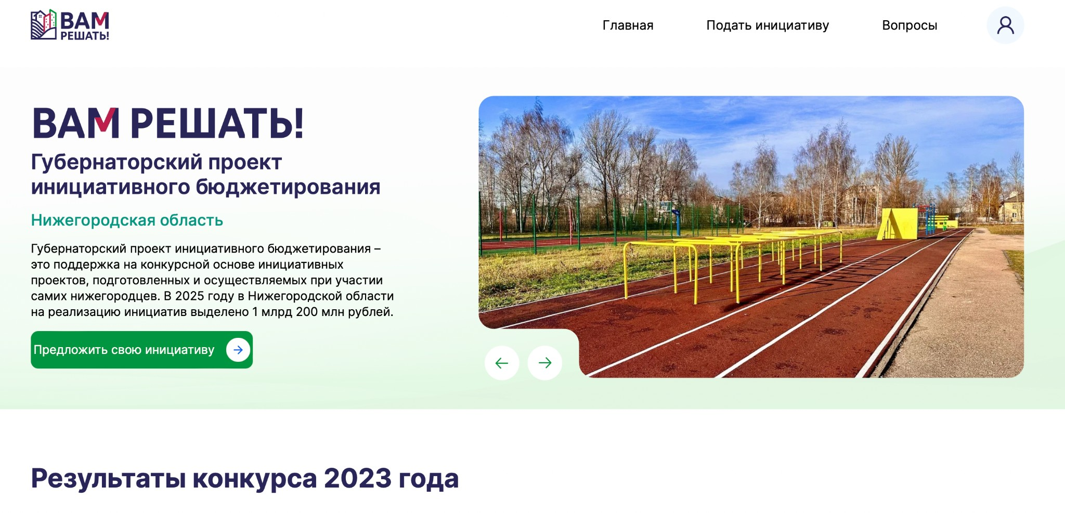

## Нажмите на кнопку “Предложить свою инициативу” или “Подать инициативу” в верхнем правом углу.

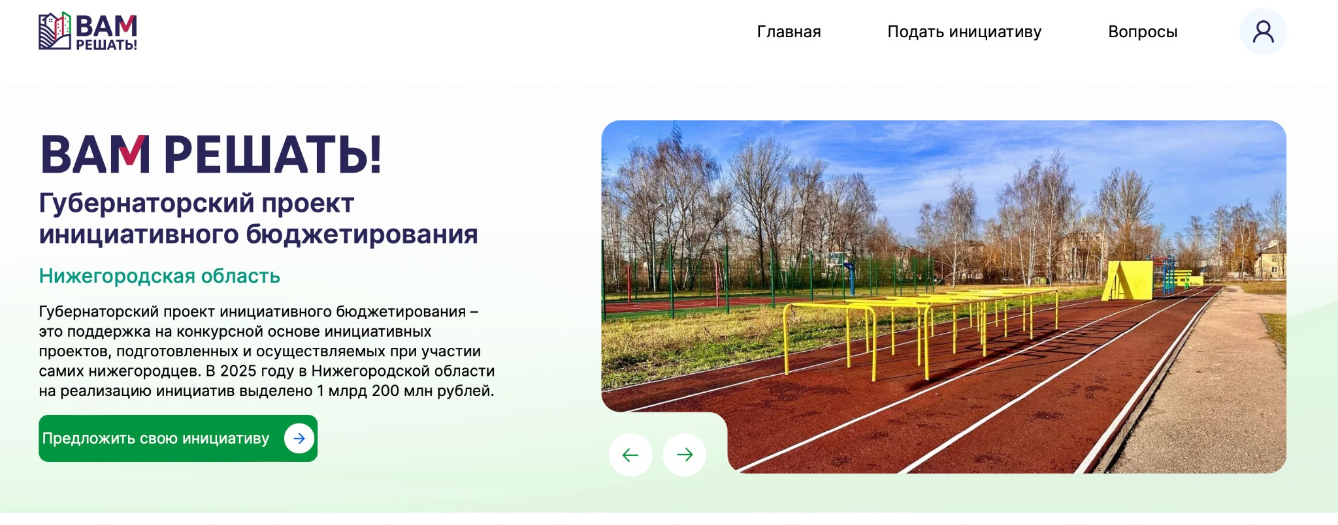

1. **Вы попадете на страницу, где вам будет предложено войти в кабинет или зарегистрироваться через сайт “Госуслуги”. Если вы еще не зарегистрированы на сайте “Госуслуги”, вернитесь на п.1 данной инструкции.**



# Подача заявки от физического лица.

## Заполните предварительные данные об инициативе:

Для подачи заявки от лица инициатора необходимо заполнить следующие данные: 1.Название инициативы;

1. Тип подачи;
2. Дата создания;

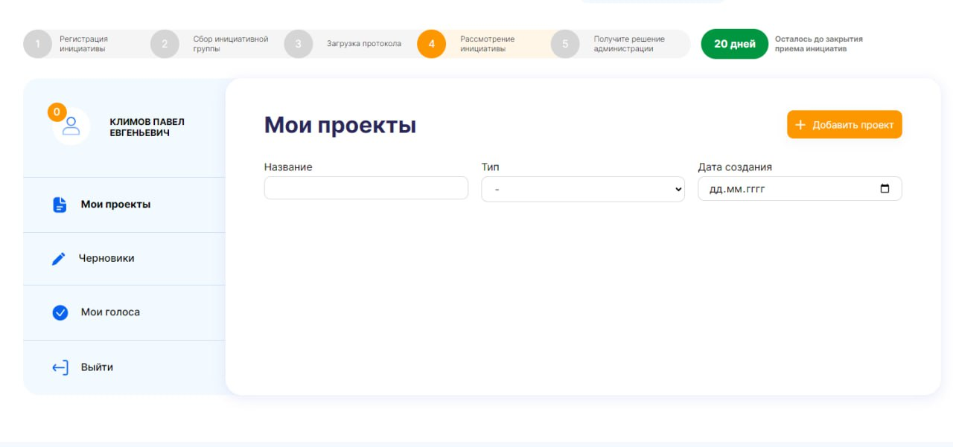

* 1. Нажмите на кнопку **«Добавить проект»**.
  2. Подтвердите тип проекта и нажмите кнопку **“Продолжить”.**

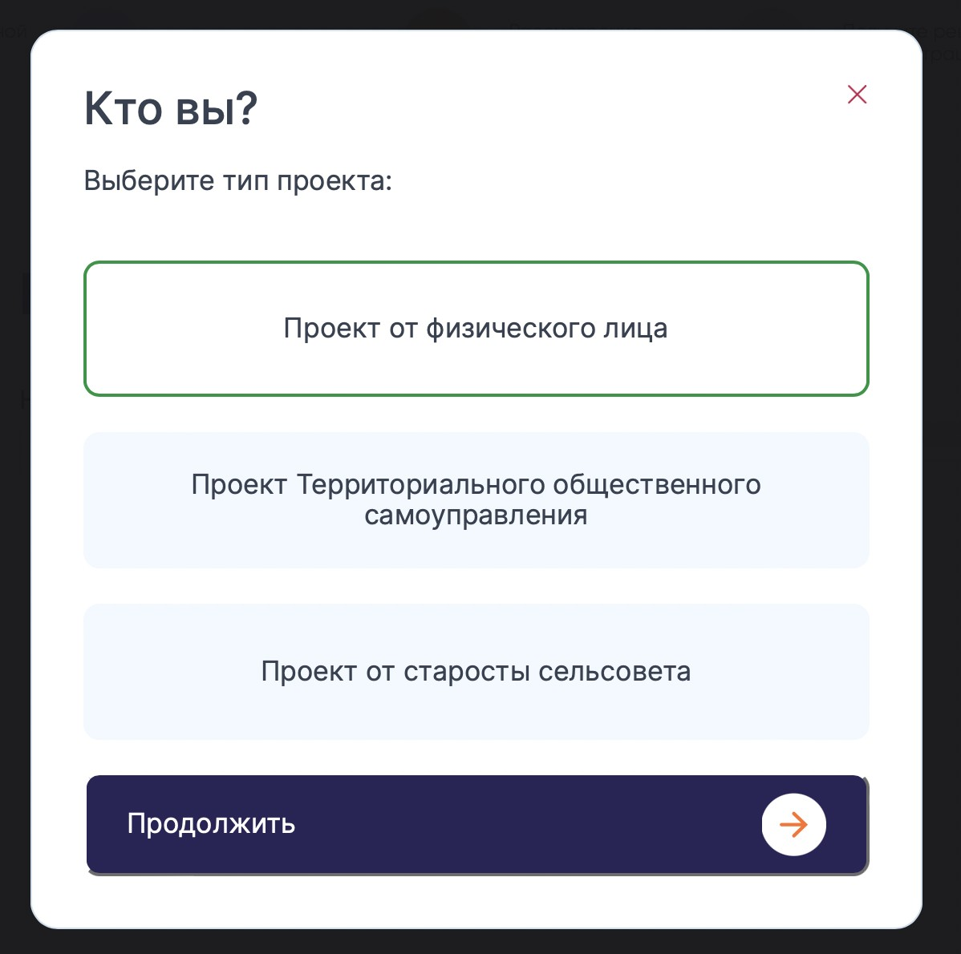

## Заполните данные об инициаторе.

Для подачи заявки от лица инициатора необходимо заполнить следующие данные: 1.ФИО инициатора;

* + 1. Адрес проживания;
    2. Электронная почта;
    3. Номер телефона автоматически подгружается из учетной записи “Госуслуг”.

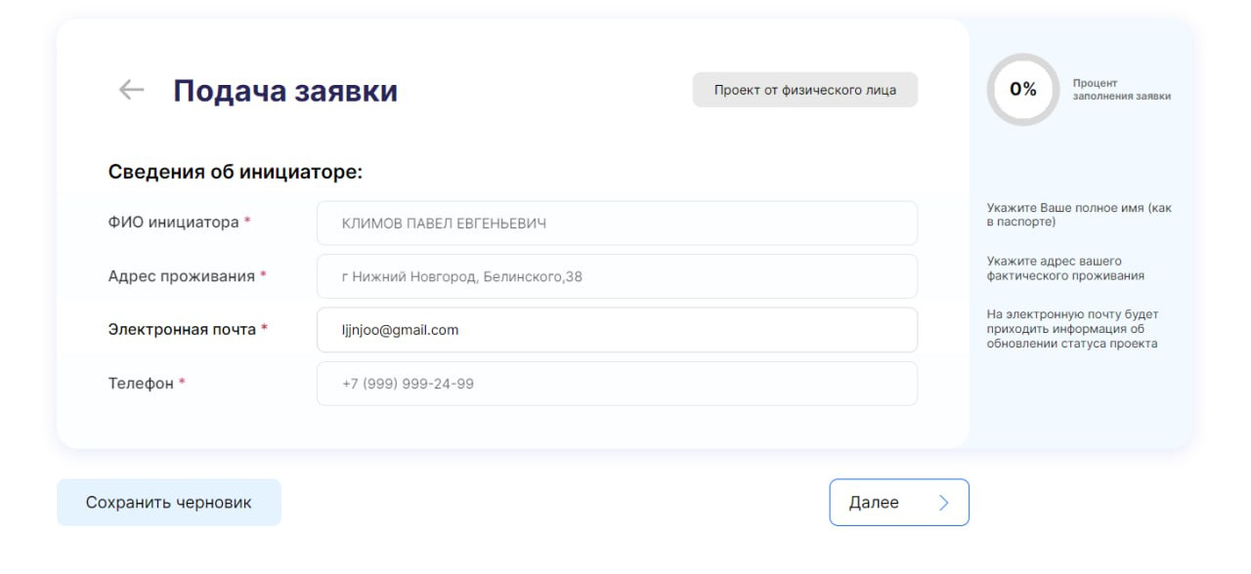

* + 1. Нажмите на кнопку **«Сохранить черновик»** и кнопку **«Далее».**
    2. Далее появится окно с уточняющим вопросом о вводе данных.

Если вся заполненная информация достоверна, нажмите на кнопку **«Подтверждаю правильность»**, если вы не уверены в правильности введенных данных, нажмите **«Вернуться к форме заявке»** и исправьте данные, после также нажмите

**«Сохранить черновик»** и кнопку **«Далее».**

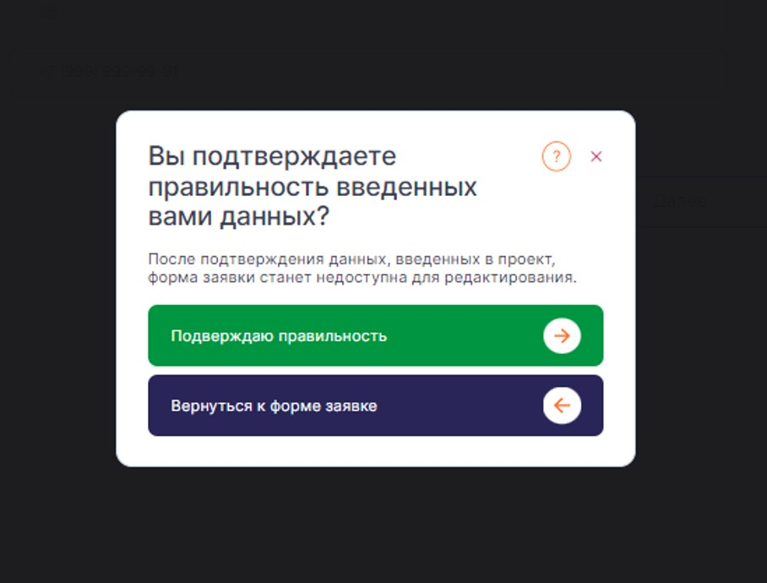

* + 1. После подтверждения данных кнопкой **«Подтверждаю правильность»,** появится следующая форма для заполнения сведений о проекте.

## Поля, которые необходимо заполнить:

* Название проекта;
* Краткое описание;
* Адрес местоположения;
* Примечание к адресу

* 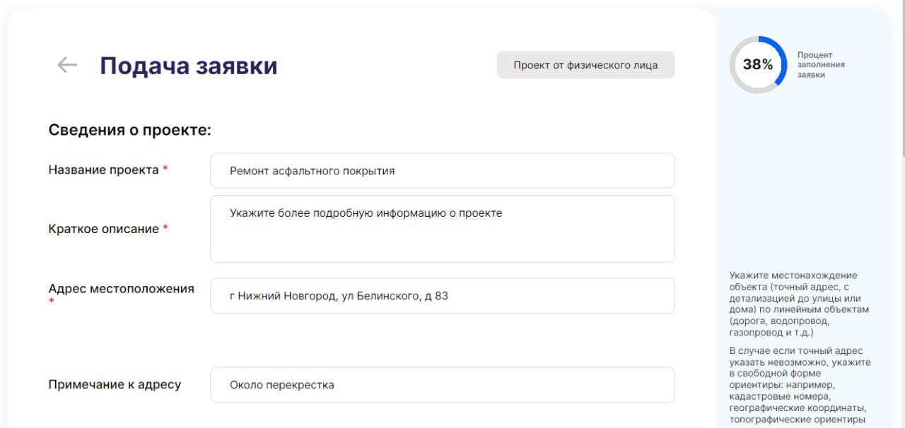
* Добавить изображение проекта.

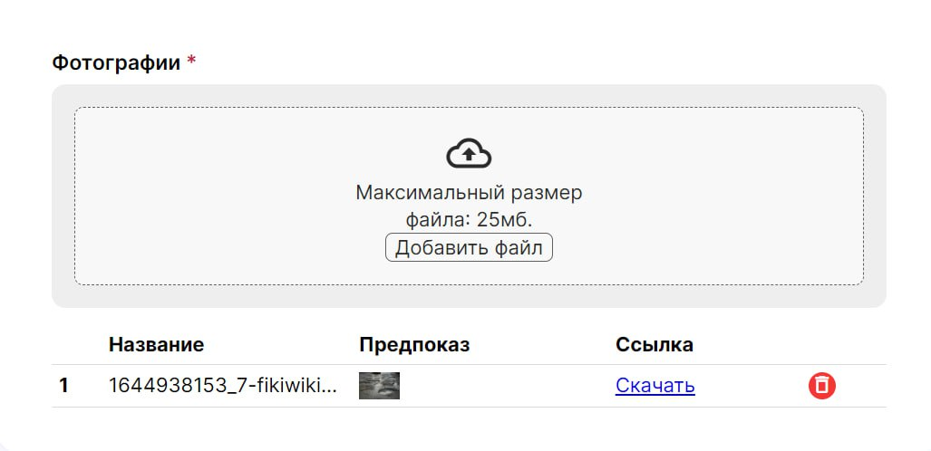

-Рассматривался ли данный инициативный проект на сходе, собрании или конференции граждан, в том числе на собрании или конференции граждан по вопросам осуществления ТОС? **(Нужно нажать «да» или «нет»);**

* Дата собрания;
* Количество присутствующих человек;
* Скан-копия протокола собрания;

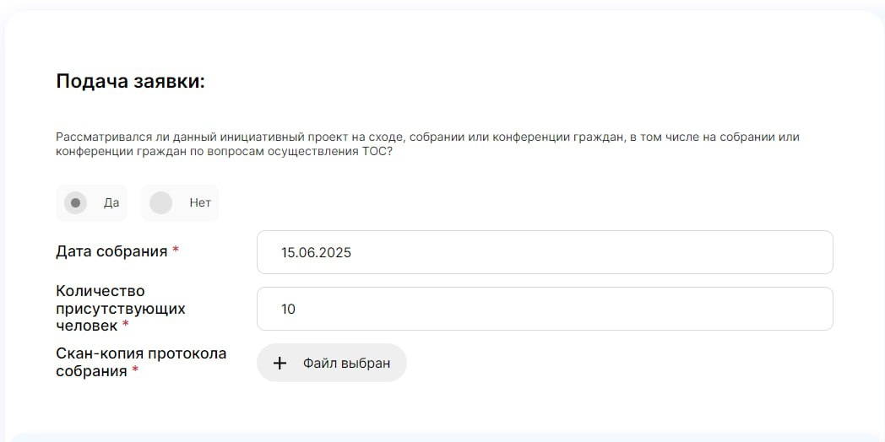

* + 1. После заполнения всех данных о проекте, нажмите кнопку **«Сохранить черновик»** и кнопку **«Далее».**



9. Появится окно с уточняющим вопросом о вводе данных.

Если вся заполненная информация достоверна, нажмите на кнопку **«Подтверждаю правильность»**, если вы не уверены в правильности введенных данных, нажмите **«Вернуться к форме заявке»** и исправьте данные, после также нажмите

**«Сохранить черновик»** и кнопку **«Далее».**

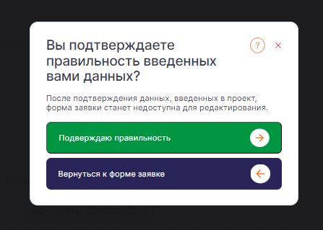

1. После того, как вы нажали **«Подтверждаю правильность»,** появится следующая форма для заполнения сведений о проекте.

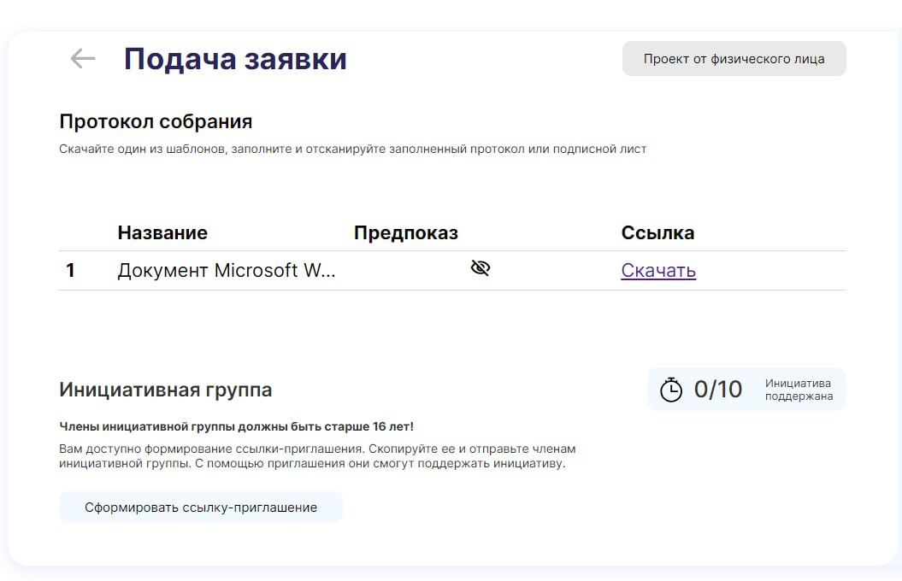

* 1. В этом разделе необходимо загрузить протокол собрания и подписной лист, скачав перед этим шаблоны для заполнения, после того как загрузили протокол, нажмите стрелку «вернуться к проектам»
  2. Вы можете увидеть свою заявку в разделе **«Мои проекты».**

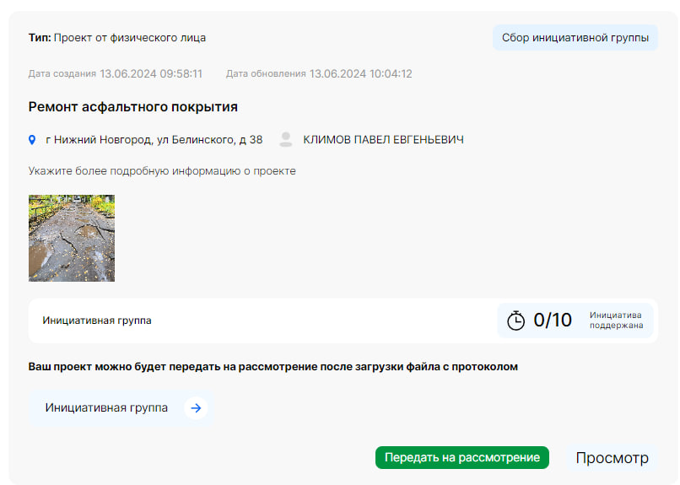

* 1. Соберите инициативную группу, чтобы проект далее перешёл на этап рассмотрения.

Информацию о том, как присоединиться к инициативе и поддержать ее членам инициативной группы.

* 1. Как только вашу инициативу поддержит более 10 человек, она будет отправлена на модерацию. Около вашего проекта появится соответствующая пометка **«На модерации».**
  2. Как только ваша заявка пройдет модерацию, вам будет отправлено электронное письмо на почту с информацией о том **приняли вашу заявку или отклонили.**
  3. О том, какие действия следует предпринять, **если заявка была отклонена,** вы можете **ознакомиться в соответствующем разделе ниже.**

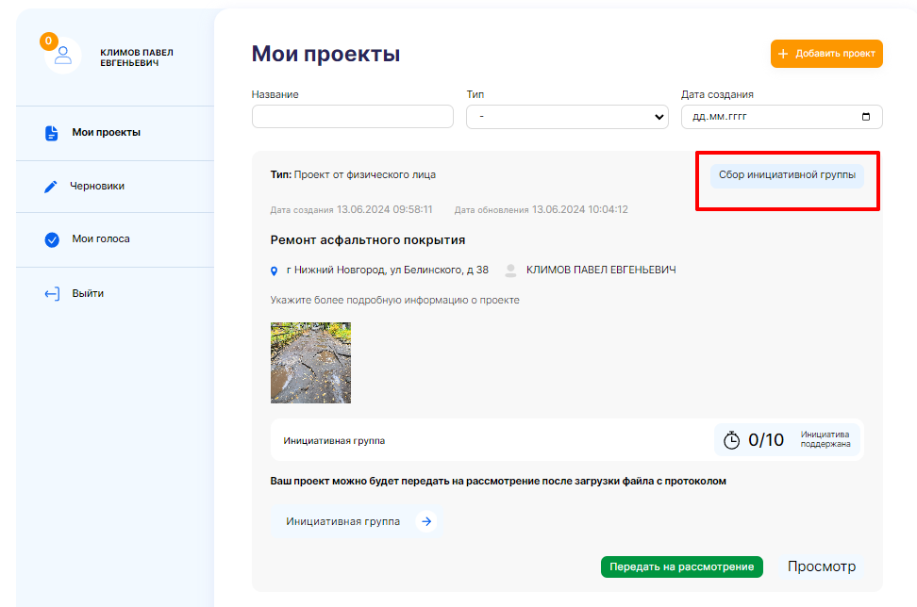

# Сбор инициативной группы и поддержка инициативы.

1. Вам необходимо собрать данные об инициативной группе проекта. Нажмите на вкладку **«Мои проекты».** В данном разделе будет отображены ваши заявки.
2. Найдите нужный проект и нажмите на карточке кнопку **«Инициативная группа».** После появится окно создание ссылки для приглашения инициативной группы.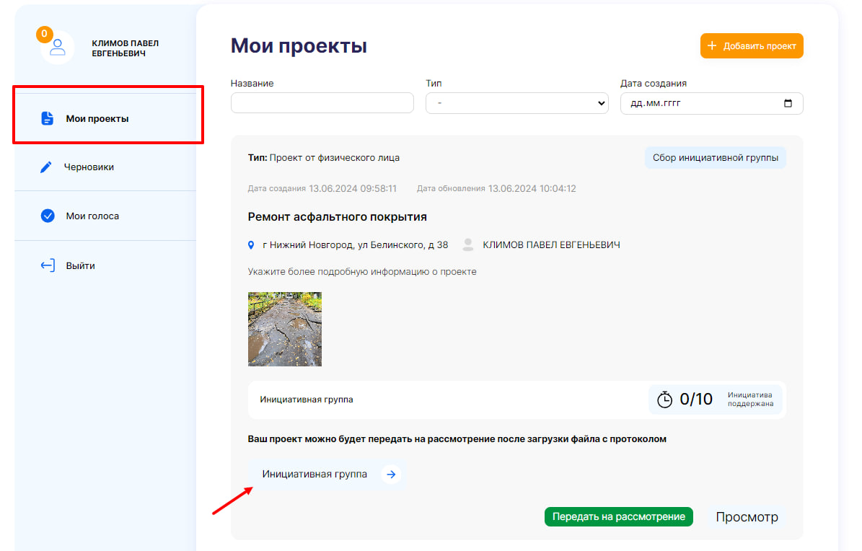

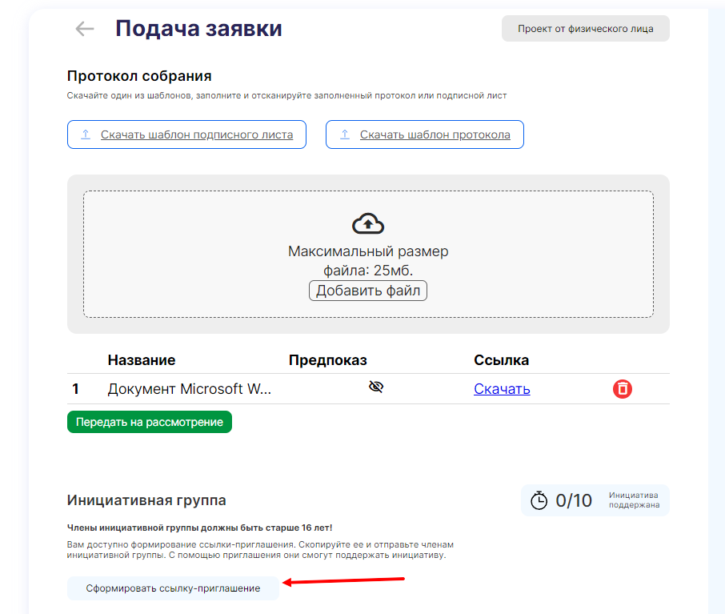

1. После нажатия кнопки **«Сформировать ссылку – приглашение»**, появится окно в котором будет указана ссылка-приглашение.

**Скопируйте её и отправьте** членам инициативной группы, чтобы они могли поддержать инициати

**Внимание:** количество людей в инициативной группе должно быть **не менее 10 человек.**

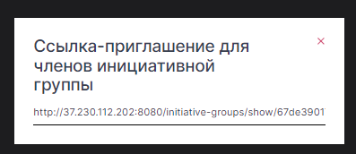

# Поддержка инициативы.

1. Перейдите по ссылке-приглашению, чтобы поддержать инициативу. .Вы будете направлены в соответствующий раздел.
2. Чтобы поддержать инициативу, вам потребуется авторизация на сайте.

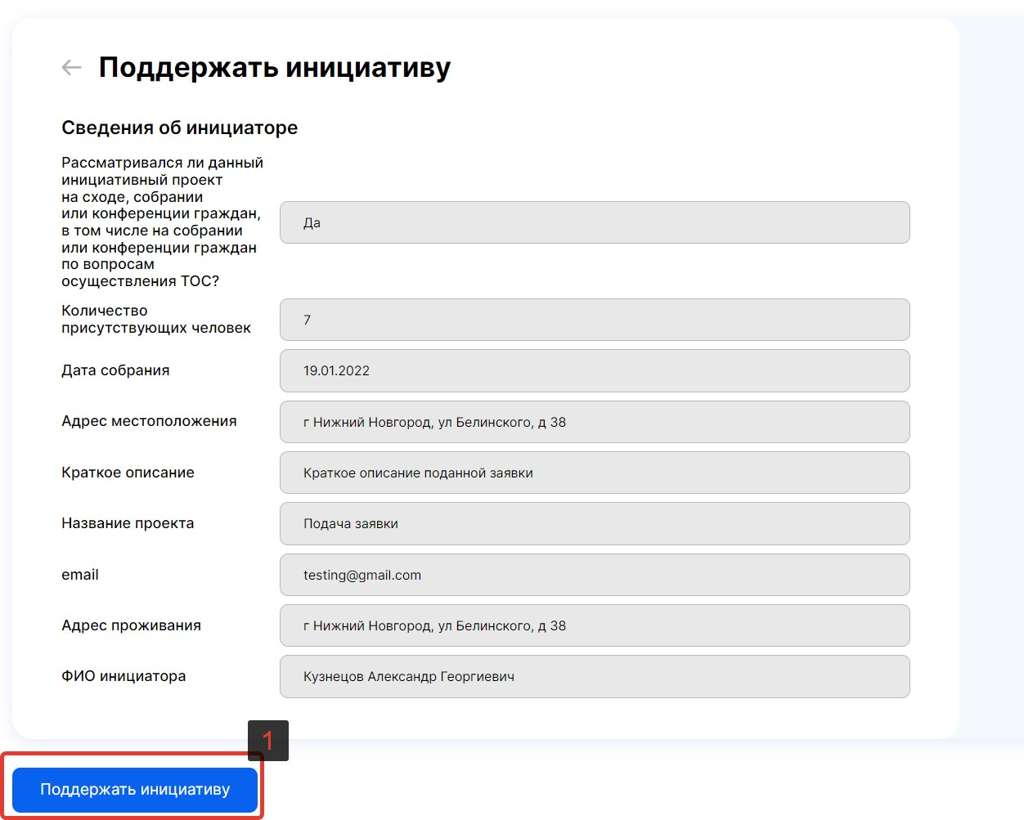

# Если модератор отклонил проект.

1. Откройте раздел **«Мои проекты»** и посмотрите комментарий от модератора в карточке проекта. Нажмите на кнопку **«Создать в черновик».**

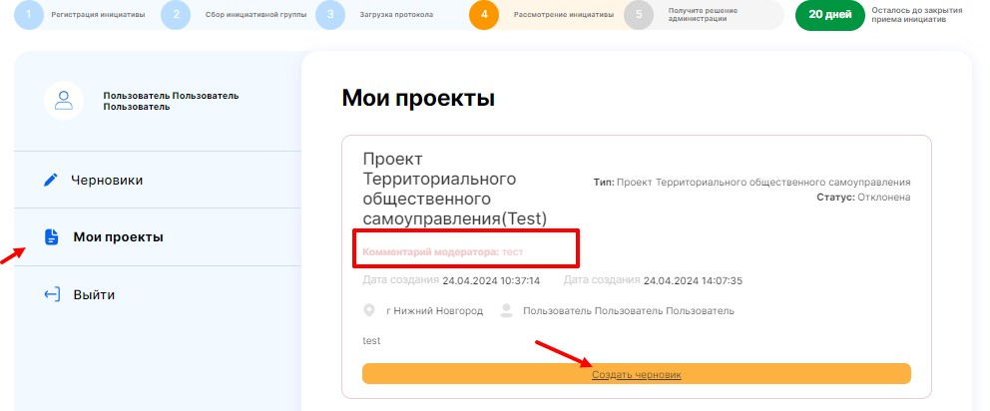

1. Откроется вкладка **«Черновики»** там появляется ваш проект, нажмите кнопку **«Редактировать».** Внесите правки согласно требованиям модерато